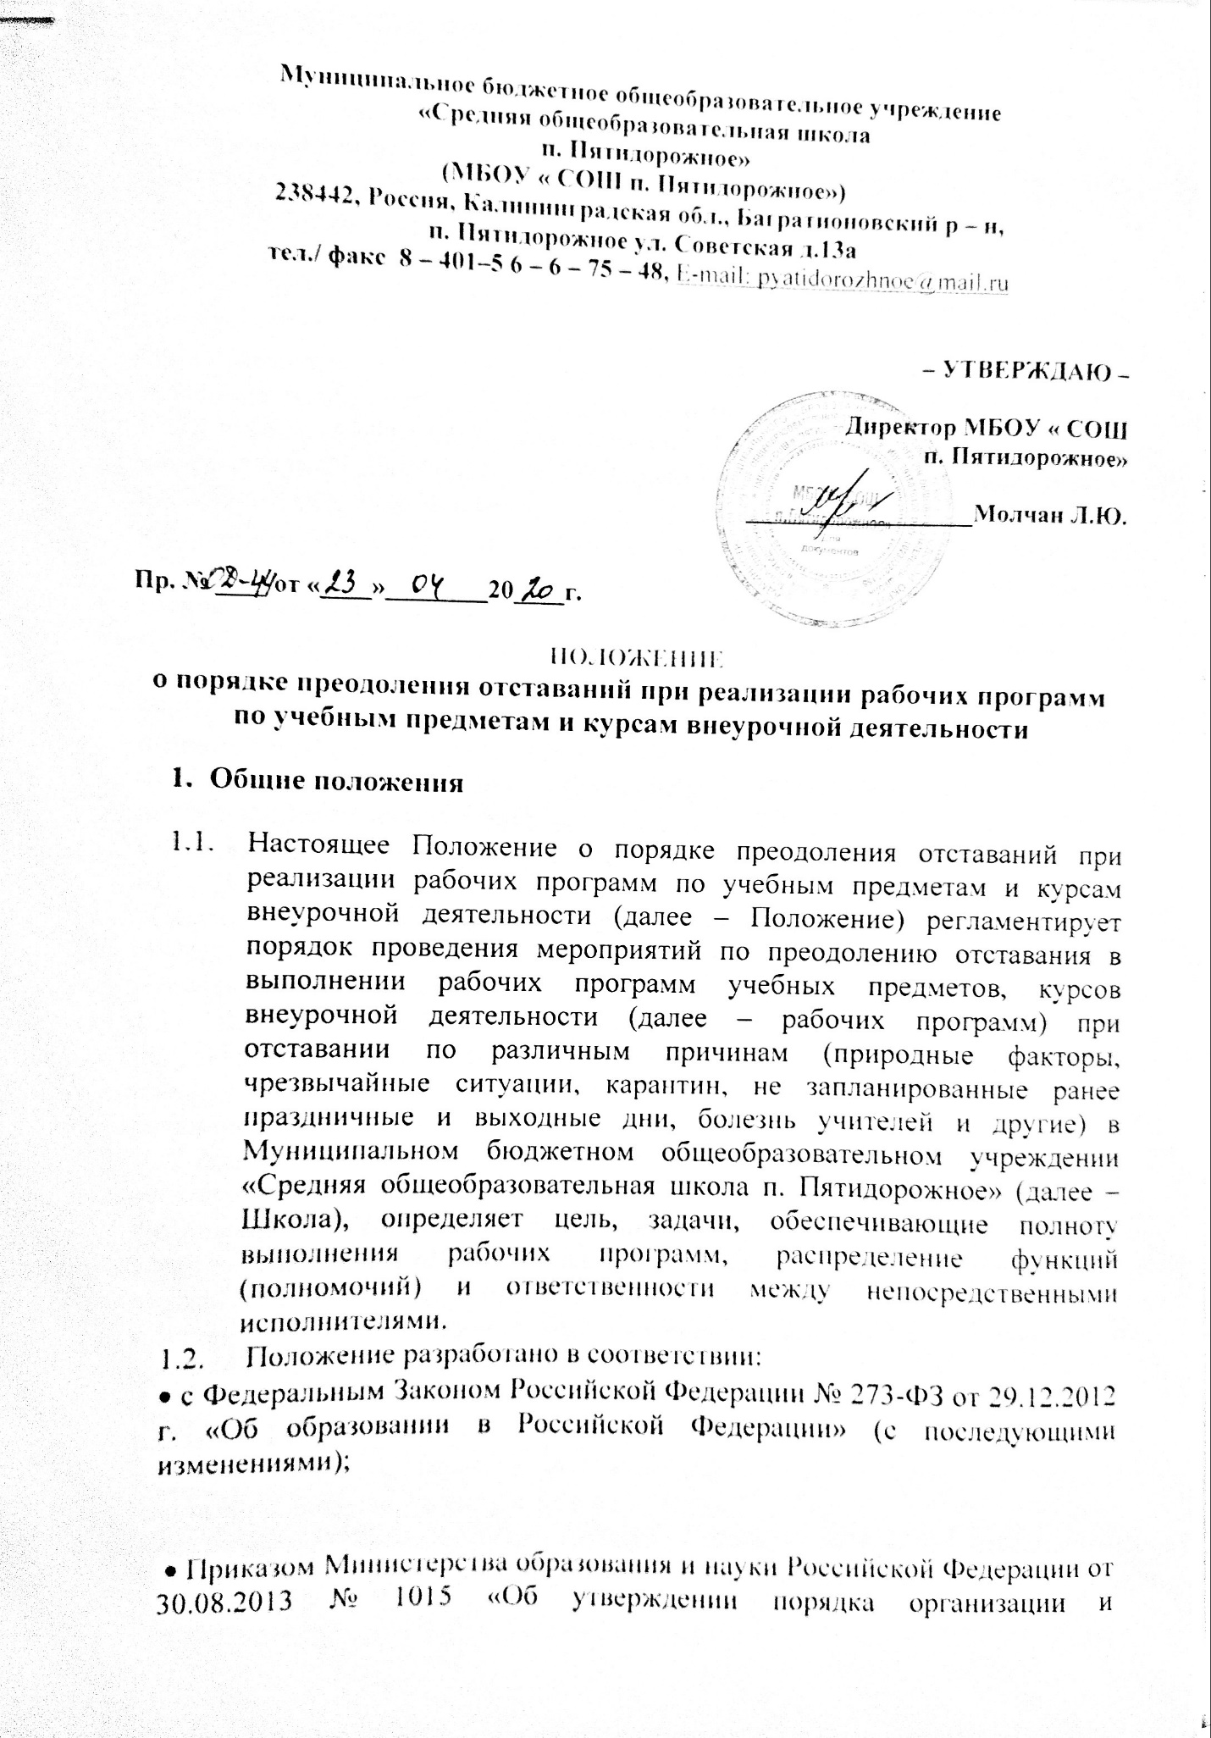

Муниципальное бюджетное общеобразовательное учреждение
«Средняя общеобразовательная школа

п. Пятидорожное»

(МБОУ « СОШ п. Пятидорожное»)
238442, Россия, Калининградская обл., Багратионовский р – н,
п. Пятидорожное ул. Советская д.13а
тел./ факс 8 – 401–5 6 – 6 – 75 – 48, E-mail: pyatidorozhnoe@mail.ru

– УТВЕРЖДАЮ –

Директор МБОУ « СОШ
п. Пятидорожное»

__________________Молчан Л.Ю.

Пр. № ____ от «____»________20____г.

ПОЛОЖЕНИЕ
о порядке преодоления отставаний при реализации рабочих программ по учебным предметам и курсам внеурочной деятельности

- Общие положения

  - Настоящее Положение о порядке преодоления отставаний при реализации рабочих программ по учебным предметам и курсам внеурочной деятельности (далее – Положение) регламентирует порядок проведения мероприятий по преодолению отставания в выполнении рабочих программ учебных предметов, курсов внеурочной деятельности (далее – рабочих программ) при отставании по различным причинам (природные факторы, чрезвычайные ситуации, карантин, не запланированные ранее праздничные и выходные дни, болезнь учителей и другие) в Муниципальном бюджетном общеобразовательном учреждении «Средняя общеобразовательная школа п. Пятидорожное» (далее – Школа), определяет цель, задачи, обеспечивающие полноту выполнения рабочих программ, распределение функций (полномочий) и ответственности между непосредственными исполнителями.
  - Положение разработано в соответствии:
• с Федеральным Законом Российской Федерации № 273-ФЗ от 29.12.2012 г. «Об образовании в Российской Федерации» (с последующими изменениями);

• Приказом Министерства образования и науки Российской Федерации от 30.08.2013 № 1015 «Об утверждении порядка организации и осуществления образовательной деятельности по основным общеобразовательным программам - образовательным программам начального общего, основного общего, среднего общего образования» (с последующими изменениями);

• Приказом Министерства образования и науки Российской Федерацииот 06.10.2009 №373 «Об утверждении и введении в действии в действие федерального государственного образовательного стандарта начального общего образования» (с последующими изменениями);
• Приказом Министерства образования и науки Российской Федерации от 17.12.2010 №1897 «Об утверждении федерального государственного образовательного стандарта основного общего образования» (с последующими изменениями);
• Приказом Министерства образования и науки Российской Федерации от 05.03.2004 г № 1089 «Об утверждении федерального компонента государственных стандартов начального общего, основного общего и среднего (полного) общего образования» (с последующими изменениями);
• Приказом Министерства образования и науки Российской Федерации от 09.03.2004 № 1312 «Об утверждении федерального базисного учебного плана и примерных учебных планов для образовательных учреждений Российской Федерации, реализующих программы общего образования» (с последующими изменениями);
• Постановлением Главного государственного врача Российской Федерации от 29.12.2010 №189 «Об утверждении СанПиН 2.4.2.2821-10 «Санитарноэпидемиологические требования к условиям и организации обучения в общеобразовательных учреждениях» (с последующими изменениями);
1.3. Положение направлено на организацию своевременного контроля, корректировку рабочих программ и разработку мероприятий, обеспечивающих полноту выполнения рабочих программ согласно запланированному объему.
1.4. Задачами по преодолению отставания при реализации рабочих программ являются:
• осуществление систематического сбора информации (первичных данных) о полноте реализации образовательных программ в соответствии с учебным планом и календарным учебным графиком;
• коррекция рабочих программ, внесение изменений и дополнений в содержательную часть;
• разработка плана мероприятий по преодолению отставаний.
1.5. Настоящее Положение утверждается приказом директора школы и вступает в силу с момента его утверждения. Изменения, вносимые в Положение, вступают в силу в том же порядке.

2. Контроль выполнения рабочих программ
2.1. Заместитель директора по учебно-воспитательной работе осуществляет систематический контроль за выполнением учебного плана, плана внеурочной деятельности, соблюдением календарного учебного графика ООП (по уровням общего образования).
2.2. По итогам проверки реализации рабочих программ заместителем директора по каждой учебной параллели составляется сводная таблица, в которую вносится информация о количестве планируемых и фактически проведенных уроков, причине невыполнения рабочей программы, запланированных компенсирующих мероприятиях (Приложение 1).
2.3. Итоги контроля заместитель директора по учебно-воспитательной работе представляет на заседании методического объединения с приглашением учителей для объяснения причин и обсуждения способа компенсации допущенного отставания. Результаты обсуждения отражаются в протоколах методических объединений учителей и локальных актах директора школы.
2.4. По итогам проводимого мониторинга выполнения рабочих программ «отставание» по предмету в 1-ой четверти ликвидируется во 2-ой четверти и т.д.
2.5. В 4-ой четверти за месяц до окончания учебного года проводится итоговый мониторинг выполнения рабочих программ. По итогам мониторинга проводится их окончательная корректировка.

- Порядок внесения корректив в рабочие программы

3.1. При необходимости корректировки рабочей программы, на основании решения методического объединения директор школы издаѐт приказ о корректировке рабочей программы с указанием способа коррекции.
3.2. Данный приказ является основанием для внесения педагогом записи в лист коррекции рабочей программы (Приложение 2) и начала осуществления мероприятий по преодолению отставаний при реализации рабочей программы
3.3. Положение действует до принятия нового локального акта, регулирующего вопросы преодоления отставания программного материала при реализации рабочих программ учебных предметов, курсов.

4. Реализация плана мероприятий по преодолению отставаний при реализации рабочих программ
4.1. В случае необходимости корректировки рабочих программ из-за выполнения учебного плана не в полном объеме (карантин, природные факторы, болезнь учителей и т. д.), корректировка рабочей программы может быть осуществлена посредством:
• слиянием близких по содержанию тем уроков;
• организацией блочно-модульной технологии подачи учебного материала;
• использованием резервных часов, предусмотренных для повторения и обобщения по разделам (темам) содержания образования;
• уменьшения количества часов на проверочные работы;
• оптимизации домашних заданий;
• по возможности заменой традиционной урочной системы обучения лекционно- семинарскими занятиями. Не допускается уменьшение объема часов за счет полного исключения раздела из программы.

Приложение 1.
Сводная таблица «Выполнение рабочих программ по ___________________
предмет

ФИО учителя | Класс/ параллель | Количество часов | Количество не проведенных часов | Не пройденные темы, разделы | Контрольные работы |  | Развитие речи |  | Причины отставания | Мероприятия по коррекции
 |  |  |  |  | По плану | По факту | По плану | По факту

Приложение 2

Лист коррекции рабочей программы
учителя (Ф.И.О.)____________________________
по (предмет)_________________________________
в (класс)__________________________________________

№ п/п | Название раздела, темы | Тема урока | Дата проведения по плану | Причины корректировки | Мероприятия по коррекции | Дата проведения по факту

